ANAE N° 117
Vol 24, tome II, mai 2012

L’animal dans le soin :
entre théories et pratiques
Colloque International

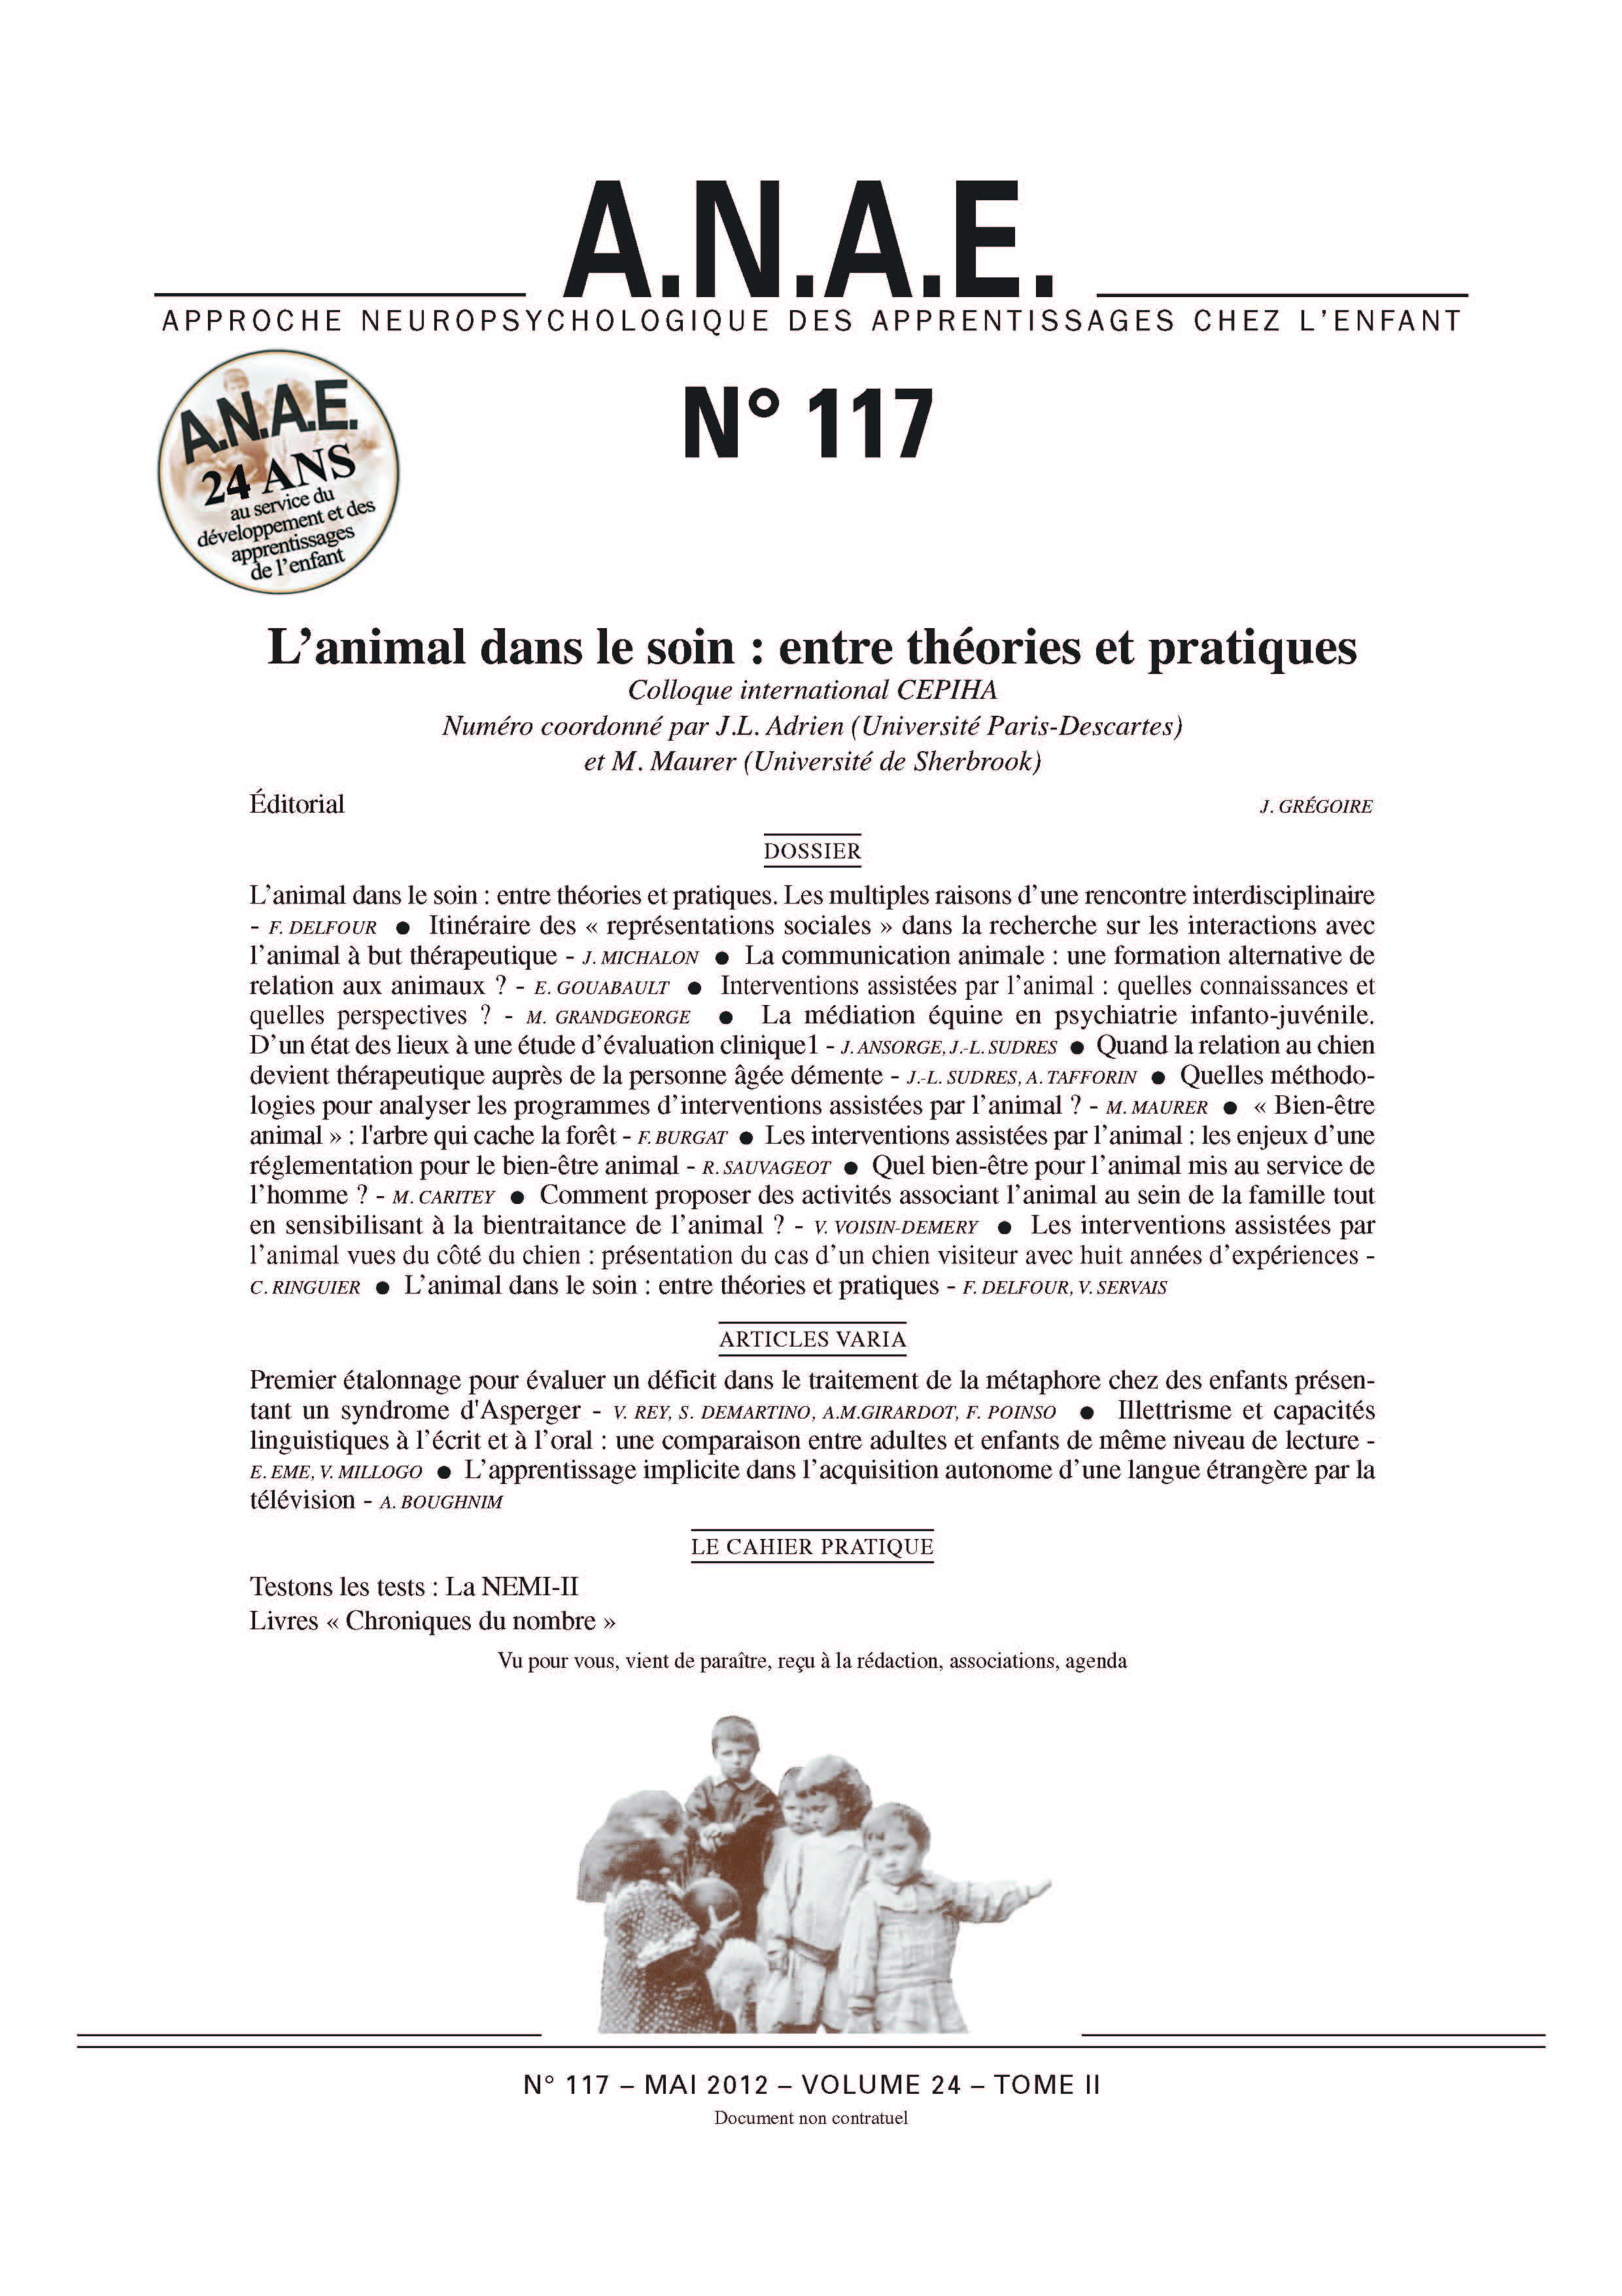
Les activités associant l’animal à visée thérapeutique (T.A.A.) connaissent un vif engouement auprès des professionnels de la santé humaine (médecins, psychologues, psychomotriciens, thérapeutes, etc.), de l’animal (éthologues, vétérinaires, etc.), mais aussi auprès du grand public qui manifeste un intérêt de plus en plus prononcé pour la question du bien-être humain et animal. Cette démarche, bien qu’altruiste mérite d’être encadrée et évaluée. Les conditions de mise au travail de l’animal et les impacts des TAA sur la santé de l’animal doivent être examinées. Ce colloque rassemble un panel de scientifiques travaillant sur des questions complémentaires.

Ainsi seront décrites les représentations et les croyances que l’homme construit au sujet de l’animal dans le soin. Des exemples d’évaluations de ces pratiques et des récits d’expérience seront analysés et discutés. Ces interventions nécessitent la présence d’un animal, son bien-être sera examiné.

Cette rencontre résolument interdisciplinaire a réuni une philosophe spécialiste de la condition animale, des sociologues, des anthropologues, des psychologues et des éthologues. L’enjeu est de présenter aux praticiens et aux particuliers des travaux universitaires sur ces pratiques. En effet, les résultats des études scientifiques demeurent trop souvent confidentiels ; dans la mesure où ils sont publiés dans des revues internationales, peu ou pas, accessibles par les principaux acteurs des T.A.A.

Notre propos s’articule donc autour de quatre grands axes :
- les représentations sociales et croyances autour de l’animal dans le soin
- les évaluations des T.A.A.
- le bien-être de l’animal dans le soin
- les récits d’expérience.

Ce colloque s’inscrit dans le cycle d’événements scientifiques préparant la conférence internationale Minding Animals www.mindinganimals.com

Organisateurs
C.E.P.I.H.A,
Le Cercle d’Etudes Pluridisciplinaires des Interactions Assistées par l’Animal
Animaux et Compagnies
Pr JL Adrien & E Cappe : Inst. Psychologie, LPPS,
EA 4057, Univ. Paris Descartes

Sommaire

Introduction par F. Delfour

Itinéraire des « représentations sociales » dans la recherche sur les interactions avec l’Animal à but Thérapeutique par J. Michalon

La communication animale
Une formation alternative de relation aux animaux ? par E. Gouabault

Interventions assistées par l’animal : quelles connaissances et quelles perspectives ?
par M. Grandgeorges

La médiation équine en psychiatrie infanto-juvénile. D’un état des lieux à une étude d’évaluation clinique1 par J. Ansorge, J.-L. Sudres

Quand la relation au chien devient thérapeutique auprès de la personne
âgée démente par J.-L. Sudres, A. Tafforin

Quelles méthodologies pour analyser les programmes d’interventions assistées par l’animal ? par M. Maurer

« Bien-être animal » : l'arbre qui cache la forêt par F. Burgat

Les interventions assistées par l’animal : les enjeux d’une réglementation pour le bien-être animal par R. Sauvageot

Quel bien-être pour l’animal mis au service de l’homme ? par M. Caritey

Comment proposer des activités associant l’animal au sein de la famille tout en sensibilisant à la bientraitance de l’animal ? par V. Voisin-Demery

Les interventions assistées par l’animal vues du côté du chien : présentation du cas d’un chien visiteur avec huit années d’expériences par C. Ringuier

L’animal dans le soin : entre théories et pratiques par F. Delfour, V. Servais

Articles Varia

Premier étalonnage pour évaluer un déficit dans le traitement de la métaphore chez des enfants présentant un syndrome d'Asperger
V. Rey, S. Demartino, A.M.Girardot, F. Poinso

Illettrisme et capacités linguistiques à l’écrit et à l’oral : une comparaison entre adultes et enfants de même niveau de lecture
E. Eme, V. Millogo

L’apprentissage implicite dans l’acquisition autonome d’une langue étrangère par la télévision
A. Boughnim

Le Cahier Pratique
Testons les tests : La NEMI-II
Livres « Chroniques du nombre »

Acheter le N°
S’abonner pour 2012

ANAE – anae@wanadoo.fr – www.anae-revue.com - www.anae-revue.org - ANAE formations - Les Editions du Petit ANAE

